KLINEFELTER
www.e-medicine 2010
Nelson 2008
- Touche 1 homme sur 500-1000 et ont en retrouve chez 1% des hommes avec un retard mental, pas de différence inter raciale, 3% de ceux ayant une oligopsermie et 10% de ceux ayant une azoospermie.
- 47, XXY (mais ajout variable de x ou Y )
  - 48XXXY : RM modéré-sévère avec retard du langage et moteur+ mauvaise coordination, immaturité du comportement, petite taille, anomalies de la face (épicanthus, hypertélorisme, lèvres proéminentes), micro pénis, hypogonadisme, clinodactylie, synostose radio-ulnaire
  - 49XXXXY: idem 48XXXY en puis sévère avec faciès (face ronde pd l’enfance puis traits grossiers prognathisme, cou court, short or broad neck, genu valgus, pes cavus, clinodactylie du 5ème doigt). Testicules de la taille d’un petit pois
  - Autres : 48 XXYY, 49XXXYY etc…

Symptômes typique (47XXY=80% des cas)

- Hypotonie axiale à la naissance, torticolis, retard moteur
- Grande taille avec longues jambes, aspect mince
- Insuffisance en androgènes :
  - Cryptorchidie, micropénis
  - Faible pilosité faciale, axillaire, pubienne, voie aigüe
  - Faible libido, azoospermie
  - Infertilité quasi constante (sauf si mosaicisme 46,XY/47,XXY).
  - Diminution de la masse musculaire avec faible endurance
  - Distribution adipeuse type féminin avec gynécomastie (80% des cas sur augm. des E2) en puberté tardive avec risque x20 de carcinome du sein.
  - Ostéoporose (risque d’atteinte vertébrale)
- Pb psychologiques (qui apparaissent en général dès l’entrée à l’école):
  - D’abord « bébé calme » puis
  - Tbl du comportement avec trouble de déficit de l’attention, timidité excessive, dépression, anxiété, psychose, immaturité, agressivité, criminalité
- Pas de réel retard mental mais difficultés de language et de lecture en général pas pour les 47XXY (sauf QI verbal) et retard mental léger à modéré pour les autres formes à nombreux X (baisse de QI d’environ 15 pt par X supplémentaire) =>retard du langage, diminution de la mémoire à court terme et dyslexie, dycalculie, pb de lecture,
- Anomalies cardiaques dans 55% des cas= prolapsus de la valve mitrale vs anévrisme, pb valvulaire aortique.
- Anomalies des molaires dans 40% des cas
- Varices et thrombose surveiller hématocrite !
- Risque augmenté de maladies auto-immunes : diabète, lupus, Sjögren, ARJ, thyroïde, hypo PTH,
- Risque de tumeur germinale, embryonnaire, tératome augmenté, leucémie, Hodgkin, …
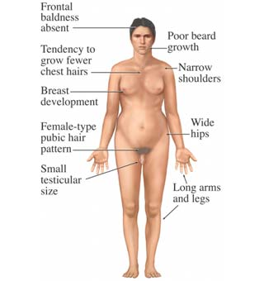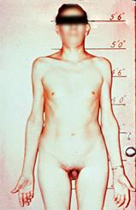

Labo :
Typiquement :
  - Testostérone basse.
  - LH et FSH haute
  - E2 (estradiol) souvent haute => rapport E2/testostérone haut
- Gonadotrophines urinaires hautes (par manque de feedback sur insuffisance testiculaire)

Traitement :
Le meilleur moment pour annoncer le diagnostic au patient est en fin de puberté lorsqu’il peut comprendre.
- Traitement androgène testostérone vers 12 ans à dose croissante ad normalisation FSH, LH, E2 Surveiller la taille de la prostate vers 30 ans qui s’hyperplasie 2° au ttt.
- Traitement du comportement et du retard => aide au langage, suivit psy, aide scolaire
- Physio et ergothérapie si pb moteurs, dyspraxie
- Traitement de l’infertilité traitement microchirurgical vs FIV ad 50% pourront avoir des enfants ainsi sachant que le risque d’avoir un Klinefelter dans la descendance n’est pas augmenté chez ces patients
- Besoins d’un suivi:
  - Endocrinologique
  - Psychologique
  - Logopédique
  - Génétique
  - Chirurgical (mastectomie, fertilité)
Pronostic :
- En dehors du risque tumoral et cardiovasculaire, la durée de vie est normale

